**UX TASARIMI**

metin içeren bir resim

Açıklama otomatik olarak oluşturuldu

metin içeren bir resim

Açıklama otomatik olarak oluşturuldu

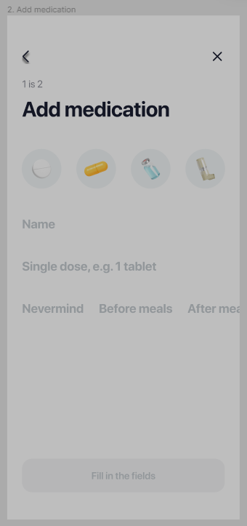

metin içeren bir resim

Açıklama otomatik olarak oluşturuldu

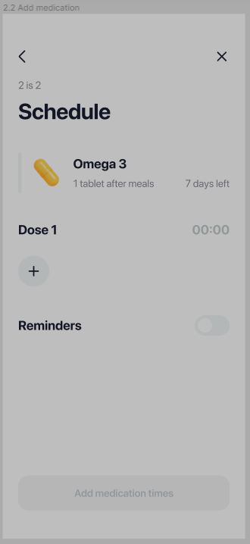

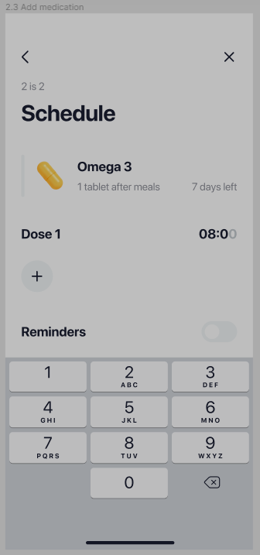

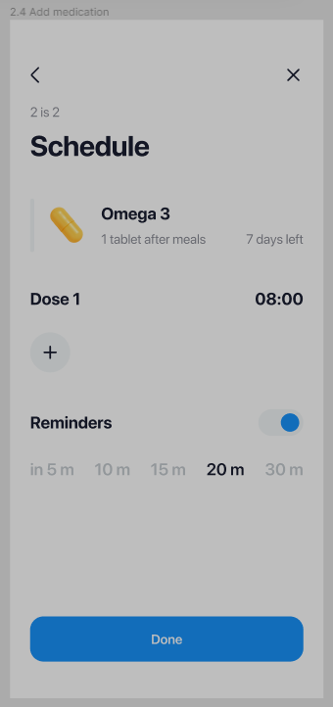

**Kullandığımız web sitesi:**

https://www.figma.com/file/ot5q5e5UsXxq9ibpje0vMX/Pills-Tracker-App-(Community)?node-id=1382%3A711